2023年全省普通高中学业水平等级考试
地理
一、选择题：本题共15小题，每小题3分，共45分。每小题只有一个选项符合题目要求。
在亚欧大陆与美洲大陆北部，有一条横贯东西、面积广大的亚寒带针叶林带，因其生态系统结构简单而被称为“绿色荒漠”，但却具有巨大的生态价值，是全球重要的生物碳库之一。完成下面小题。
1. 导致亚寒带针叶林带成为“绿色荒漠”主要因素是（ ）
A 光照 B. 热量 C. 水分 D. 土壤
2. 亚寒带针叶林碳储量较高的主要原因是（ ）
A. 生长季较长 B. 有机物积累多 C. 土壤肥力高 D. 物种多样性高
我国地级市一般由市辖区和其他县级行政区组成。图示意我国某地级市2010年和2020年的常住人口数量。该市的常住人口变化状况在全国具有一定的代表性。完成下面小题。
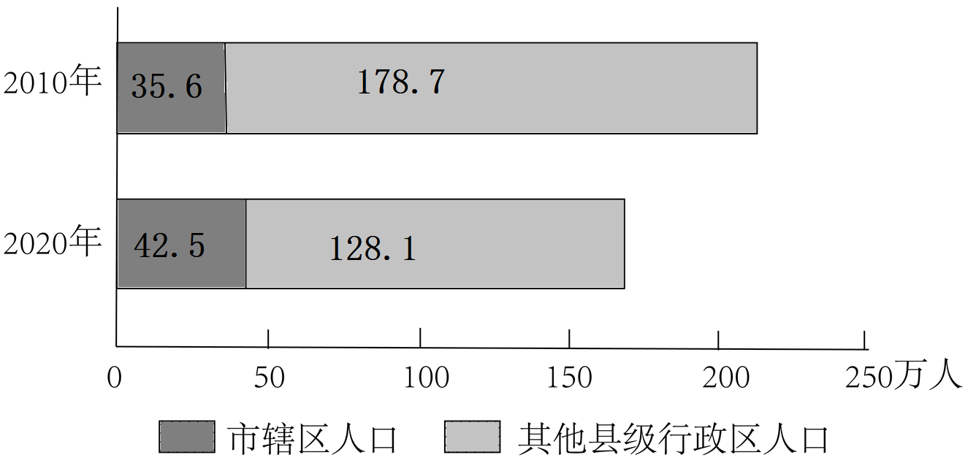
3. 图示意四种人口流动情况，与该市2010~2020年情况相符的是（ ）
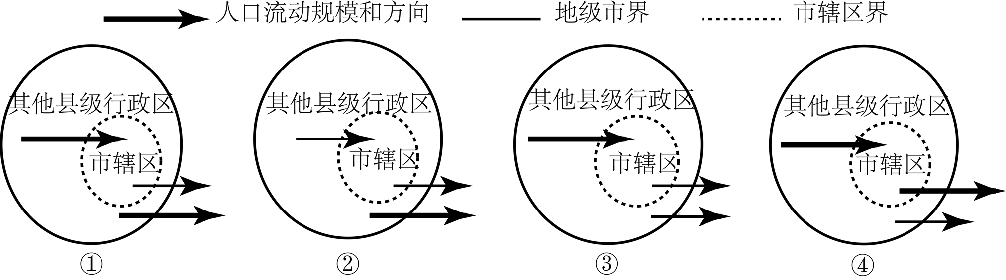
A. ① B. ② C. ③ D. ④
4. 与该市的其他县级行政区相比，市辖区（ ）
A. 老年人口比重大 B. 老年人口数量大
C. 劳动人口比重大 D. 劳动人口平均年龄大
5. 具有类似常住人口变化状况的地级市，一般具有相似的（ ）
A. 经济规模 B. 经济发展趋势 C. 人口规模 D. 人口职业构成
马德雷湖位于墨西哥湾沿岸（图），水体较浅，湖水盐度通常维持在50‰以上。完成下面小题。
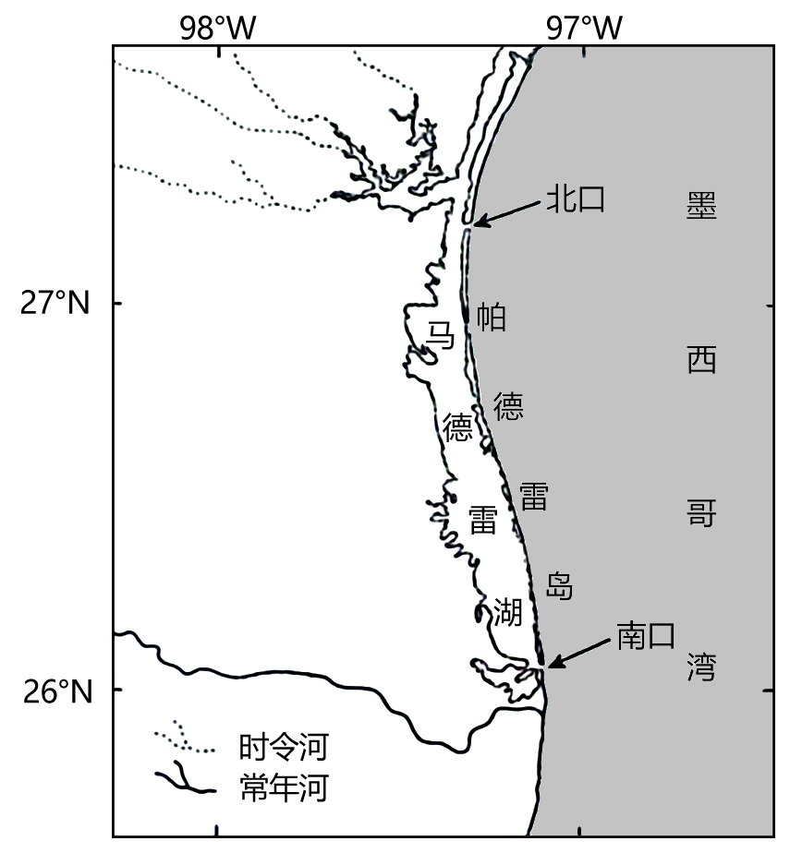
6. 该湖湖水盐度通常维持在50‰以上的主要原因是（ ）
A. 气候相对干旱 B. 河流带来盐分较多
C. 沿岸流影响大 D. 湖海水量交换较大
7. 在帕德雷岛南北两侧的水体出入口处，表层水流动方向通常为（ ）
A. 由海向湖 B. 南口由海向湖，北口由湖向海
C. 由湖向海 D. 北口由海向湖，南口由湖向海
工业设计是以工业产品为对象，对产品的功能、形态等进行整合优化的活动。广东省佛山市是珠江三角洲地区中小型制造企业集聚地之一。2010年，广东工业设计城在佛山建成。经过十多年发展，该设计城已成为拥有近300家企业的产业基地，从最初以承接产品外观设计为主，发展成为重要的原创产品发源地。完成下面小题。
8. 影响诸多工业设计企业落户广东工业设计城的主导因素是（ ）
A. 政策 B. 市场 C. 科技 D. 劳动力
9. 工业设计城建成后，当地制造企业积极与工业设计企业开展合作，其直接目是（ ）
A. 提高产品的竞争力 B. 扩大产品销售市场
C. 扩大企业生产规模 D. 降低企业生产成本
10. 工业设计城发展为原创产品发源地，主要体现在（ ）
A. 用地规模变化 B. 订单数量变化 C. 管理模式改变 D. 人才结构改变
辽宁省抚顺市是我国北方重要的工业基地（图）。抚顺市早期城市中心和工矿区主要分布在浑河南岸。由于煤炭开采与城市建设矛盾日益突出，1972年城市发展重心开始向浑河北岸转移，然而1983年城市发展重心又转回浑河南岸。近年来，抚顺市为推动城市高质量发展，不断优化城区功能布局。完成下面小题。
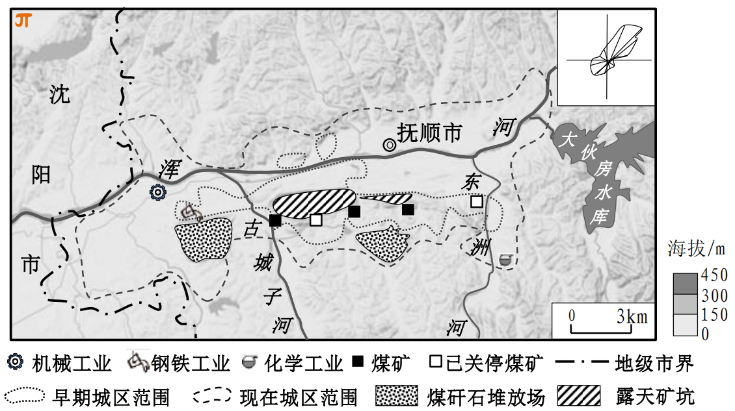
11. 影响抚顺市早期城市形态呈带状分布的主要因素是（ ）
A. 风向 B. 地形 C. 资源 D. 河流
12. 1983年抚顺市城市发展重心转回浑河南岸，主要因为（ ）
A 南岸生态环境优美 B. 城区煤炭资源枯竭
C. 北岸发展空间狭小 D. 经济依赖重化工业
13. 为优化功能布局，抚顺市城区宜（ ）
A. 向东建设新城镇发展带 B. 向南建设宜居宜业新区
C. 向西承接沈阳产业外延 D. 向北拓展工业发展空间
某文化广场（37°N，105°E）上的十二生肖石像均匀排列成圆形，生肖鼠位于正北方，小明在圆中心竖立一根细杆，以观察太阳周日视运动变化。图示意夏至日两个时刻的杆影指向。完成下面小题。
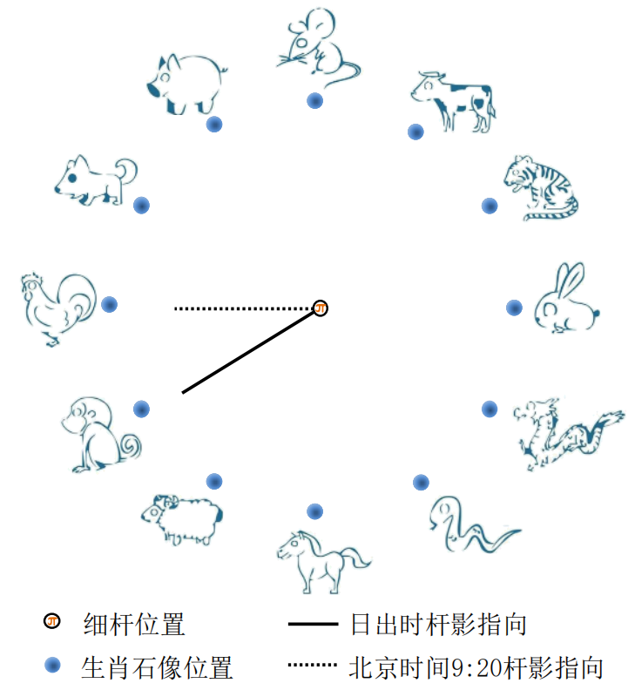
14. 该地夏至日地方时16：00时，杆影指向（ ）
A. 生肖虎 B. 生肖虎与兔之间 C. 生肖兔 D. 生肖兔与龙之间
15. 11月至次年2月，一日内被杆影指向生肖石像个数最多为（ ）
A. 5个 B. 6个 C. 7个 D. 8个
二、非选择题：本题共4小题，共55分。
16. 阅读图文资料，完成下列要求。
图左为滇池流域示意图。海口河为滇池湖水的惟一出口，元代以来多次疏浚。明代，滇池南岸有大量移民迁入，水稻种植面积逐渐增加。清代，人们在柴河下游相继开挖了十余条沟渠。明清时期，柴河三角洲面积显著扩大。图右示意明清时期柴河三角洲的聚落分布。
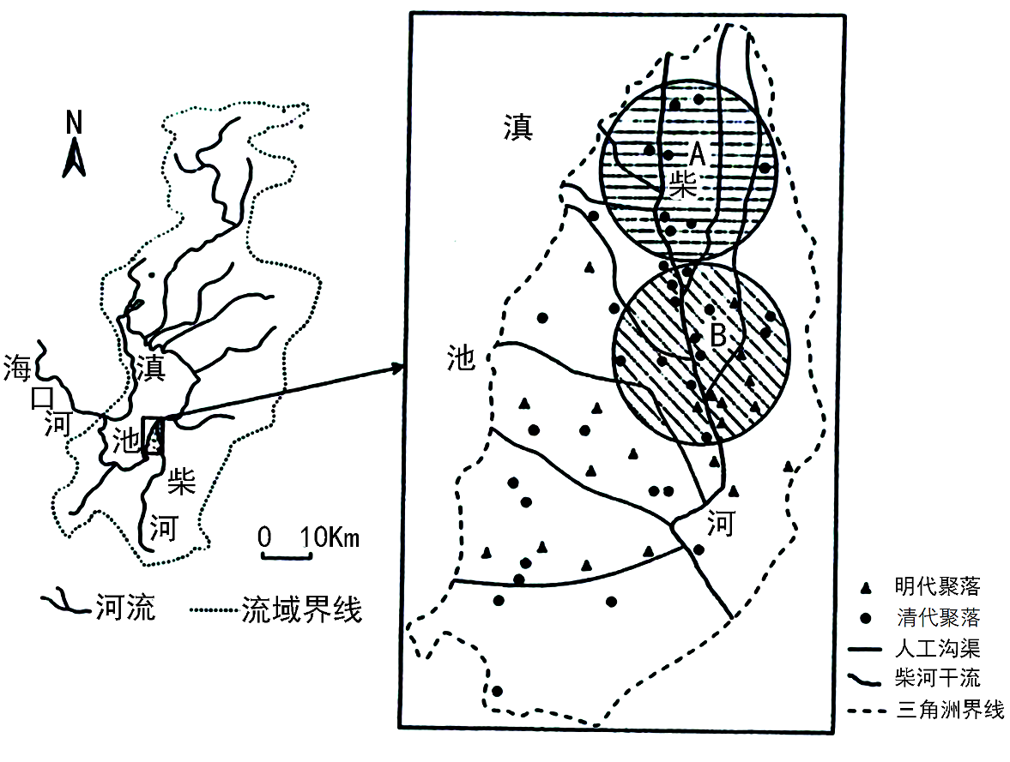
（1）说明明清时期人类活动对柴河三角洲面积扩大的影响。
（2）分析与A区域相比，B区域聚落密度大的原因。
17. 阅读图文资料，完成下列要求。
为研究某地焚风的发展变化，研究人员在该地设A、B两处气象观测点进行观测（图左）。图右为某年1月28日在A观测点获取的气象数据。另据B观测点数据显示，当日地方时14：00左右该处出现一个锋面，停留了一段时间后，15：30左右开始移动。
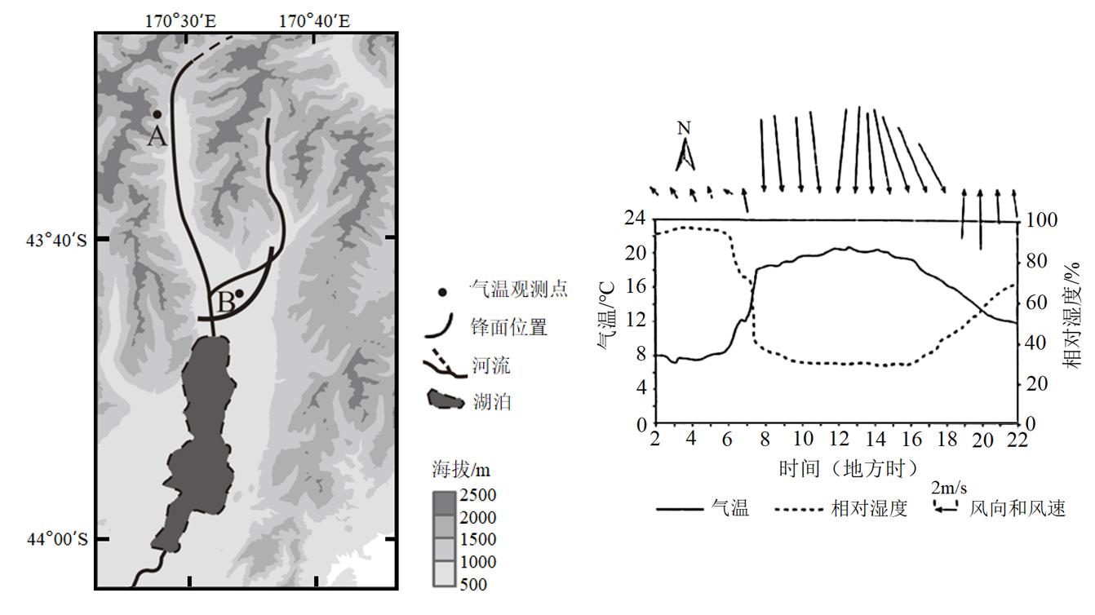
（1）指出A观测点，焚风出现的时间（地方时）。
（2）分析AB段地形对焚风发展变化的影响。
（3）解释B处锋面形成的原因并指出15：30后锋面的移动方向。
18. 阅读图文资料，完成下列要求。
M乡位于我国西南山区，其集镇区由上下两片区组成（图左）。上片区主要为居住区，居民多从事农业活动；下片区为乡政府所在地，居民主要从事联系松散的非农业活动，图右示意下片区居民主要收入来源。历史上的茶马古道从下片区内的河流一级阶地经过。
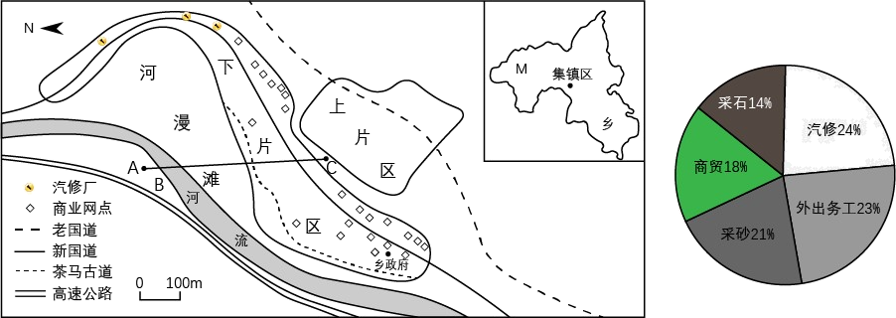
（1）图中示意图10中AC一线的地形剖面，在虚线框内将缺失部分补充完整。
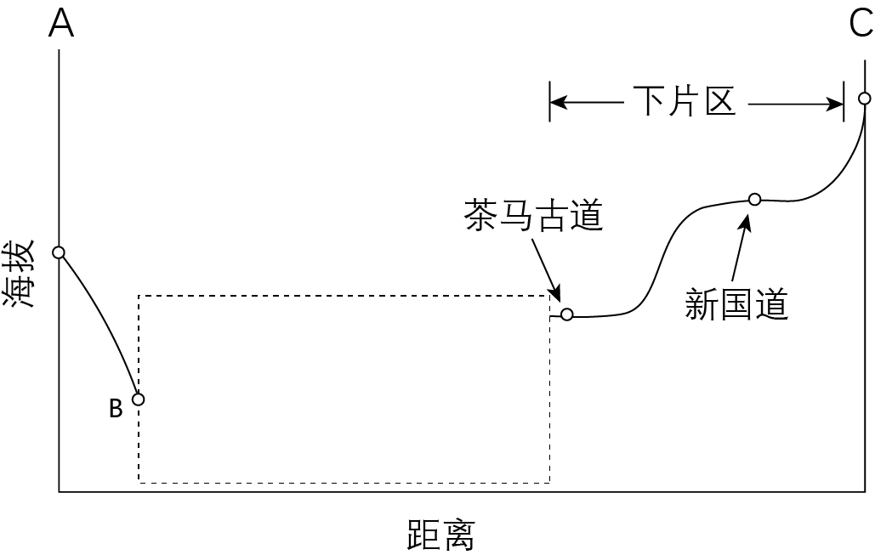
（2）M乡集镇区对全乡经济增长的带动能力较弱，分析其原因。
（3）有人建议将现有汽修厂升级为公路驿站。从服务业发展的角度、对升级的方向进行概括，并提出相应的具体措施。
19. 阅读图文资料，完成下列要求。
白浆化棕壤是指在土壤表层以下存在白浆层的棕壤，白浆层底部常见坚硬的铁锰结核层。白浆化棕壤分布区地下水位较低，年降水量800~950mm，降水主要集中于6~9月。目前，白浆化棕壤大部分被辟为农田，以种植花生、地瓜、冬小麦为主，是低产土壤之一。图示意白浆化棕壤的剖面构型及各土层主要理化性质。
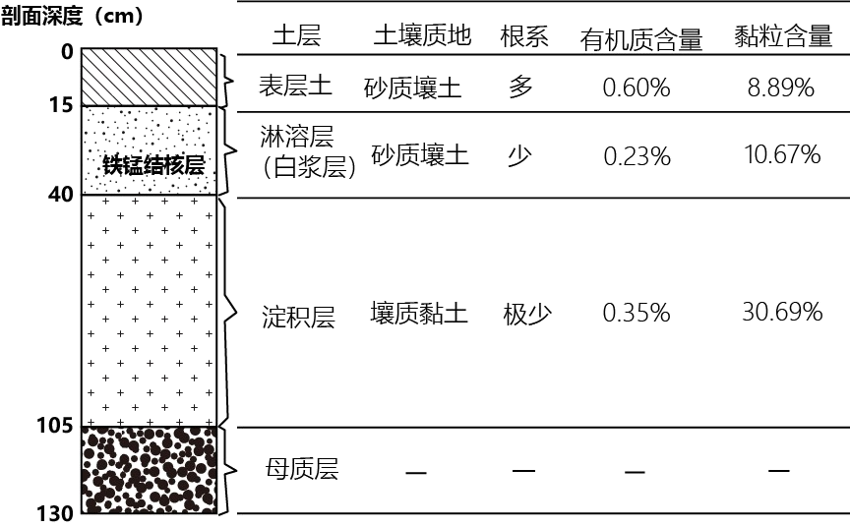
（1）分析白浆化棕壤“上砂下黏”的剖面构型在不同季节对土壤水分的影响。
（2）针对白浆化棕壤低产的原因，江苏北部某地农民在长期生产实践过程中，摸索出了一种改良及合理利用白浆化棕壤的农田工程措施——丰产沟（下图）。说明丰产沟如何克服白浆化棕壤对农业生产的不利影响。
